**Smartfon dla seniora - co powinien posiadać?**

**Smartfony stały się na tyle popularnym urządzeniem w XXI wieku, że nie ogranicza ich nawet różnica pokoleniowa. Nawet osoby starsze sięgają po nowinki technologiczne, które ułatwiają nam codziennie wykonywanie wielu czynności. Smartfon dla seniora powinien posiadać kilka istotnych funkcji, aby zapewnić osobie starszej jak największą satysfakcję z jego użytkowania.**

**Smartfon dla seniora, czyli wejście w nowoczesność**

Przede wszystkim proste i czytelne menu. Skomplikowane nawigowanie po dostępnych aplikacjach może zniechęcić seniora do przyswajania nowych umiejętności. Najważniejsze, aby dostęp do książki telefonicznej oraz spisu połączeń był odpowiednio wyeksponowany. Dla bardziej zaawansowanych technicznie kolejnym istotnym aspektem jest szybki dostęp do aparatu cyfrowego. W końcu możliwość uwiecznienia miłych chwil to coś co jest niezmienne mimo różnicy wieku. Ponadto **smartfon dla seniora** powinien być kompaktowy i poręczny, tak by dobrze leżał w dłoni.

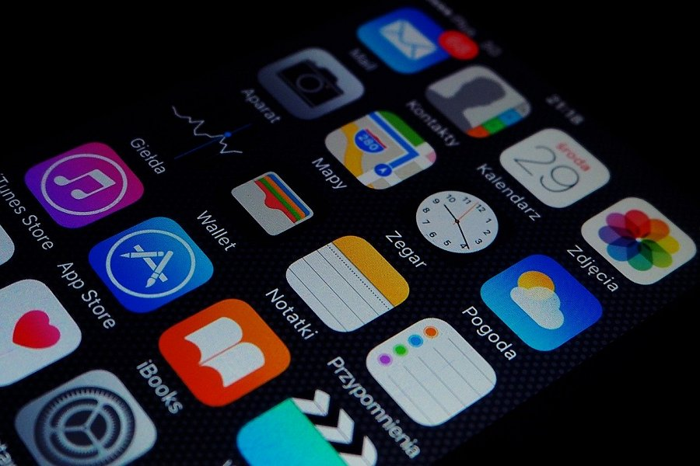

**Wydajne urządzenie to najlepsza z możliwych opcji**

Idealny [smartfon dla seniora](https://magazyn.ceneo.pl/artykuly/Nowoczesny-smartfon-dla-babci-i-dziadka-Jaki-wybrac), to taki, który zapewnia długą pracę na jednym cyklu ładowania. W ten sposób nie trzeba cały czas pamiętać o ładowaniu. Wystarczy skorzystać z ładowarki raz dziennie, aby móc przez cały dzień użytkować mobilny telefon bez przeszkód. Seniorzy z racji wieku preferują możliwość ustawienia większej czcionki. Przydatne jest to szczególnie wtedy, gdy oddają się czytaniu artykułów w sieci lub korzystają z mobilnej prenumeraty ulubionej gazety. Niezależnie od ostatecznej decyzji, *smartfon dla seniora* powinien być prosty w obsłudze i dostosowany odpowiednio do jego potrzeb. Dlatego też przed podjęciem finalnej decyzji dotyczącej zakupu, warto określić oczekiwania wobec omawianego urządzenia.